**МІНІСТЕРСТВО ОСВІТИ І НАУКИ УКРАЇНИ**

**НАЦІОНАЛЬНОМУ УНІВЕРСИТЕТІ “ЛЬВІВСЬКА**

**ПОЛІТЕХНІКА”**

**Кафедра систем штучного інтелекту**



**Лабораторна робота #7**

**на тему:**

**«Запити на вибір даних з таблиць бази даних»**

з дисципліни

«Організація баз даних та знань»

**Виконав:**

студент групи КН-210

Максим Романьчук

**Викладач:**

Мельникова Н.І.

Львів – 2020 р.

**Мета роботи**: Розробити SQL запити відбору даних з одиничних та з’єднаних таблиць, в тому числі з використанням підзапитів, натурального, умовного та лівого з’єднання, із застосуванням у критеріях вибірки функцій та операторів, в т. ч. LIKE, BETWEEN, IS NULL, IS NOT NULL, IN (…), NOT IN (…), ALL, SOME, ANY, EXISTS.

**Хід роботи:**

1. Вибрати значення через WHERE:

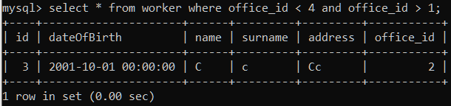

1. Виконати ліве з’єднання:

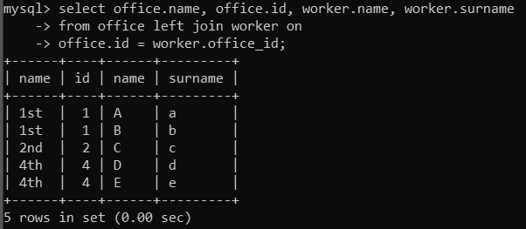

1. Виконати умовне з’єднання: 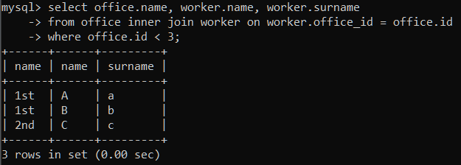
2. Знайти офіси без працівників:

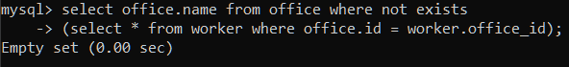

1. Знайти офіс з коротшою назвою вулиці і ідентифікатором між 1 та 4:

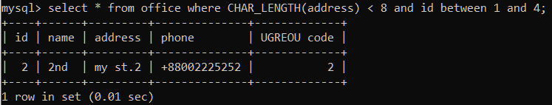

**Висновок:**

Виконуючи цю лабораторну роботу, я навчився методам вибору даних зі з’єднаних таблиць SQL з використанням JOIN директив.